МІНІСТЕРСТВО ОСВІТИ І НАУКИ УКРАЇНИ
Національний технічний університет «Дніпровська політехніка»


ЗВІТ
з лабораторної роботи №3
з дисципліни «Основи програмування в середовищі java»

Виконав: ст. гр. 122-20-3
Морочко Марко Олегович

Перевірив: доц. Мінєєв О.С.

Дніпро
2023
https://github.com/Dardel1/Java_Morochko_M.O._122-20-03
Лабораторна робота номер 3. ООП.

Створити програму що буде створювати та обробляти комплексний об'єкт під назвою університет(university). Програма повинна складатися з трьох частин: модель вид та контролер згідно з парадигмою mvc (Model View Controller). Кожній з цих груп повинна відповідати package з відповідною назвою. В моделі повинні знаходитись усі класи що відповідають за структурні підрозділи університету. Серед них: університет, факультет, кафедра, група, студент, людина (Human). Усі вони повинні містити назву типу string та голову типу Human. Студент також повинен бути породжений від Human. Human повинен мати поля ім'я, прізвище, побатькові та стать. Усі поля повинні бути строковими окрім поля стать. Стать повинна використовувати спеціальний enum типу Sex(стать).
В цій лабораторній роботі група View Нам не потрібна.
Що стосується групи контроллер (controller) то вона повинна містити менеджери що дозволяють нам створити відповідні підрозділи наприклад StudentCreator, FacultyCreator, GroupCreator та інші, кожен з яких повинен використовувати можливості нижчого за рівнем створювача. Програма повинна також містити клас Run, в якому буде знаходитись точка входу та методи, що повинні дати можливість створити університет. Процес створення університету повинен бути зроблений в методі createTypycalUniversity. В програмі активно рекомендується використовувати абстрактні класи та інтерфейси

UML блок схема:
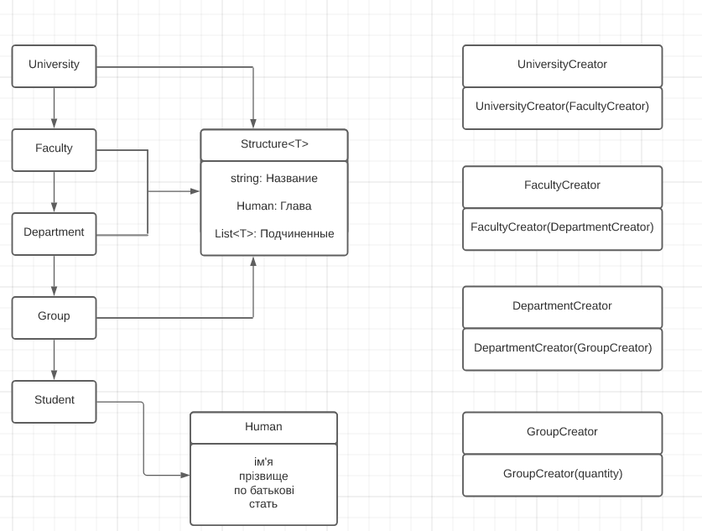

University.java
package model;
public class University {
private String name;
private Faculty faculty;
public University(String name, Faculty faculty) {
this.name = name;
this.faculty = faculty;
}
public String getName() {
return name;
}
public Faculty getFaculty() {
return faculty;
}
}
public class Faculty {
private String name;
private Department department;
public Faculty(String name, Department department) {
this.name = name;
this.department = department;
}
public String getName() {
return name;
}
public Department getDepartment() {
return department;
}
}
public class Department {
private String name;
private Group group;
public Department(String name, Group group) {
this.name = name;
this.group = group;
}
public String getName() {
return name;
}
public Group getGroup() {
return group;
}
}
public class Group {
private String name;
private Student student;
public Group(String name, Student student) {
this.name = name;
this.student = student;
}
public String getName() {
return name;
}
public Student getStudent() {
return student;
}
}
public class Student extends Human {
public Student(String name, String surname, String patronymic, Sex sex) {
super(name, surname, patronymic, sex);
}
}
public class Human {
private String name;
private String surname;
private String patronymic;
private Sex sex;
public Human(String name, String surname, String patronymic, Sex sex) {
this.name = name;
this.surname = surname;
this.patronymic = patronymic;
this.sex = sex;
}
public String getName() {
return name;
}
public String getSurname() {
return surname;
}
public String getPatronymic() {
return patronymic;
}
public Sex getSex() {
return sex;
}
}
public enum Sex {
MALE,
FEMALE
}

UniversityController.java
package controller;
import model.*;
public class UniversityController {
public static University createTypicalUniversity() {
Student student = new Student("John", "Doe", "Smith", Sex.MALE);
Group group = new Group("Group 1", student);
Department department = new Department("Computer Science", group);
Faculty faculty = new Faculty("Engineering", department);
University university = new University("Example University", faculty);
return university;
}
}

Run.java
import controller.UniversityController;
import model.University;
public class Run {
public static void main(String[] args) {
University university = createTypicalUniversity();
System.out.println("University Name: " + university.getName());
System.out.println("Faculty Name: " + university.getFaculty().getName());
System.out.println("Department Name: " + university.getFaculty().getDepartment().getName());
System.out.println("Group Name: " + university.getFaculty().getDepartment().getGroup().getName());
System.out.println("Student Name: " + university.getFaculty().getDepartment().getGroup().getStudent().getName());
}
public static University createTypicalUniversity() {
return UniversityController.createTypicalUniversity();
}
}

pom.xml
<?xml version="1.0" encoding="UTF-8"?>
<project xmlns="http://maven.apache.org/POM/4.0.0"
xmlns:xsi="http://www.w3.org/2001/XMLSchema-instance"
xsi:schemaLocation="http://maven.apache.org/POM/4.0.0 http://maven.apache.org/xsd/maven-4.0.0.xsd">
<modelVersion>4.0.0</modelVersion>
<groupId>org.example</groupId>
<artifactId>Lab3</artifactId>
<version>1.0-SNAPSHOT</version>
<properties>
<maven.compiler.source>18</maven.compiler.source>
<maven.compiler.target>18</maven.compiler.target>
<project.build.sourceEncoding>UTF-8</project.build.sourceEncoding>
</properties>
</project>

Висновок: ознайомився з парагдигмою MVC, навчився створювати та налаштовувати комплексні об’єкти

